О КОЛИЧЕСТВЕ БАССЕЙНОВ В ДИНАМИЧЕСКИХ СИСТЕМАХ ДВОИЧНЫХ ВЕКТОРОВ, АССОЦИИРОВАННЫХ
С НЕКОТОРЫМИ ТИПАМИ ГРАФОВ

А. В. Жаркова

Саратовский государственный университет имени Н.Г. Чернышевского, Саратов, Россия

Под конечной динамической системой понимается пара ($S$, ), где $S$ –непустое конечное множество, элементы которого называются состояниями системы, $∶S→S$ – отображение множества состояний в себя, называемое эволюционной функцией. Каждой конечной динамической системе сопоставляется карта, представляющая собой ориентированный граф с множеством вершин $S$ и дугами, проведенными из каждой вершины $s∈S$ в вершину $(s)$. Компоненты связности графа, задающего динамическую систему, называются её бассейнами. Каждый бассейн представляет собой контур с входящими в него деревьями. Контуры в свою очередь называются предельными циклами, или аттракторами.
Одной из важнейших проблем в теории динамических систем является отыскание эволюционных параметров без проведения динамики. К числу таких характеристик относится количество бассейнов системы.
В данной заметке определяется количество бассейнов в конечных динамических системах двоичных векторов, ассоциированных с такими графами, как цепи и циклы.
Пусть $B=\bigcup_{n=1}^{∞}{B^{n}},$ где через $B^{n}$, $n>0$, обозначим множество всех двоичных векторов размерности $n$. Пусть состоянием динамической системы в данный момент времени является вектор $v ∈B$. Тогда в следующий момент времени она окажется в состоянии $δ(v)$, полученном путем одновременного применения следующих правил:
I) если первой компонентой в $v$ является 0, то первой компонентой в $δ(v)$ будет 1;
II) если в составе $v$ имеются диграммы (две соседние компоненты) вида 10, то в $δ(v)$ каждая из них заменяется на 01;
III) если последней компонентой в $v$ является 1, то последней компонентой в $δ(v)$ будет 0;
IV) других отличий между $v$ и $δ(v)$ нет.
Каждое состояние размерности $n$ при динамике переходит в состояние также размерности $n$. Таким образом, система ($B$, $δ$) в зависимости от $n$ разбивается на конечные подсистемы ($B^{n}$, $δ$). Данная динамика для системы ($B^{n}$, $δ$), $n>0$, двоичных векторов определена в [1].
Также в [1] вводится динамическая система ($P_{n}$, $δ$), $n>0$, состояниями которой являются ориентации цепи длины $n$, а эволюционная функция преобразует данную ориентацию цепи путём переориентации всех дуг, входящих в стоки (вершины с нулевыми степенями исхода). Показывается, что динамические системы ($B^{n}$, $δ$) и ($P_{n}$, $δ$), $n>0$, являются изоморфными, в результате чего различные задачи можно рассматривать как на языке двоичных векторов, так и на языке ориентаций цепей. Замечается, что динамическая система ($P_{n}$, $δ$), $n>0$, представляет собой частный случай общей конструкции, введенной в [2].
На рисунках 1–2 изображены карты изоморфных динамических систем ($B^{3}$, $δ$) и ($P_{3}$, $δ$).
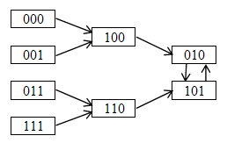
Рис. 1. Карта динамической системы ($B^{3}, δ$)
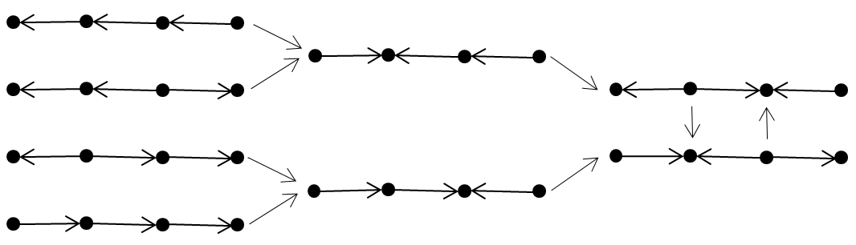
Рис. 2. Карта динамической системы ($P_{3}, δ$)
Теорема 1. При любом $n>0$ система ($B^{n}$, $δ$) имеет единственный бассейн.$∎$
На множестве $B=\bigcup_{n=3}^{∞}{B^{n}},$ где через $B^{n}$, $n>2$, обозначается множество всех двоичных векторов размерности $n$, рассмотрим следующую динамическую систему ($B$, $θ$). Пусть состоянием динамической системы в данный момент времени является вектор $v ∈B$. Тогда в следующий момент времени она окажется в состоянии $θ(v)$, полученном путем одновременного применения следующих правил:
I) если первой компонентой в $v$ является 0 и последней компонентой является 1, то первой компонентой в $θ(v)$ будет 1, а последней компонентой – 0;
II) если в составе $v$ имеются диграммы вида 10, то в $θ(v)$ каждая из них заменяется на 01;
III) других отличий между $v$ и $θ(v)$ нет.
Каждое состояние размерности $n$ при динамике переходит в состояние также размерности $n$. Таким образом, система ($B$, $θ$) в зависимости от $n$ разбивается на конечные подсистемы ($B^{n}$, $θ$), $n>2$ (см. [3]).
Заметим, что состояния $0^{n}$ и $1^{n}$ динамической системы ($B^{n}$, $θ$), $n>2$, под воздействием эволюционной функции переходят сами в себя, тем самым образуя аттракторы единичной длины.
Динамическая система ($C_{n}$, $θ$), $n>2$, вводится следующим образом. Её состояниями являются всевозможные ориентации цикла длины $n$, а эволюционная функция преобразует данный ориентированный цикл путём переориентации всех дуг, входящих в стоки, в результате чего получается новое состояние системы. Заметим, что контуры эволюционируют в себя, образуя аттракторы единичной длины. Динамические системы ($B^{n}$, $θ$) и ($C_{n}$, $θ$), $n>2$, изоморфны. На рисунках 3–4 изображены карты изоморфных динамических систем ($B^{3}$, $θ$) и ($C_{3}$, $θ$).
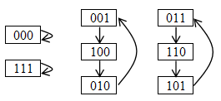
Рис. 3. Карта динамической системы ($B^{3}$, $θ$)
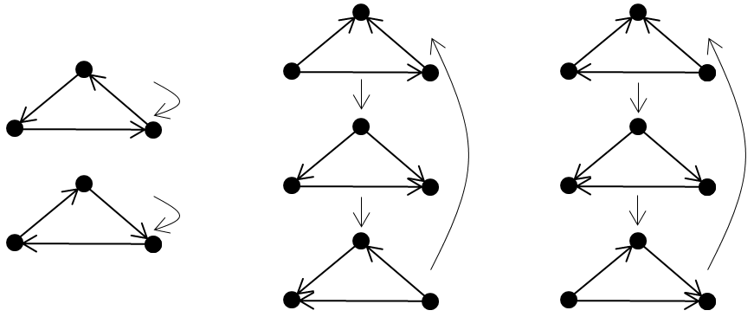
Рис. 4. Карта динамической системы ($C_{3}$, $θ$)
Теорема 2. Количество аттракторов в динамической системе ($B^{n}$, $θ$), $n>2$, равно
$$\sum_{d|n}{k(d)},$$
где
$$k\left(d\right)=\left\{\begin{aligned}1,если d=2; \\ \frac{2}{d}\sum_{d^{'}|d}{μ\left(\frac{d}{d^{'}}\right)}∙\left(Fib\left(d^{'}-1\right)+Fib\left(d^{'}+1\right)\right),если d≠2,\end{aligned}\right.$$
где $μ(n)$ – функция Мёбиуса, $Fib\left(n\right)$ обозначает $n$-й элемент числовой последовательности Фибоначчи.$∎$
Пример. Подсчитаем количество бассейнов в системе ($B^{6}$, $θ$).
$$\sum_{d|6}{k(d)}=k\left(1\right)+k\left(2\right)+k\left(3\right)+k\left(6\right)=2∙1∙\left(0+1\right)+1+\frac{2}{3}\sum_{d^{'}|3}{μ\left(\frac{3}{d^{'}}\right)}∙\left(Fib\left(d^{'}-1\right)+Fib\left(d^{'}+1\right)\right)+\frac{2}{6}\sum_{d^{'}|6}{μ\left(\frac{6}{d^{'}}\right)}∙\left(Fib\left(d^{'}-1\right)+Fib\left(d^{'}+1\right)\right)=3+2+4=9.$$
В следующей таблице представлены сведения о количестве бассейнов в системах ($B^{n}$, $θ$) для $2<n<44$, полученные при помощи написанной автором программы для ЭВМ.
Таблица
Количество бассейнов в системах ($B^{n}$, $θ$), $2<n<44$
$$n$$ | Количество бассейнов
3 | 4
4 | 5
5 | 6
6 | 9
7 | 10
8 | 15
9 | 20
10 | 29
11 | 38
12 | 61
13 | 82
14 | 127
15 | 188
16 | 285
17 | 422
18 | 657
19 | 986
20 | 1 531
21 | 2 340
22 | 3 621
23 | 5 574
24 | 8 681
25 | 13 426
26 | 20 923
27 | 32 548
28 | 50 829
29 | 79 302
30 | 124 149
31 | 194 218
32 | 304 575
33 | 477 676
34 | 750 333
35 | 1 179 054
36 | 1 855 109
37 | 2 919 922
38 | 4 600 695
39 | 7 252 484
40 | 11 442 089
41 | 18 060 902
42 | 28 528 617
43 | 45 084 794

СПИСОК ЛИТЕРАТУРЫ

1. Салий В. Н. Об одном классе конечных динамических систем // Вестник Томского гос. ун-та. Приложение: Доклады IV Сибирской научной школы-семинара с международным участием «Проблемы компьютерной безопасности и криптография» – SIBECRYPT’05 (Томск, ТГУ, 6–9 сентября 2005 г.). №14, август 2005. С. 23–26.
2. Barbosa V. C. An atlas of edge-reversal dynamics. London: Chapman&Hall/ CRC, 2001. 372 pp.
3. Власова А. В. Ветвления в конечной динамической системе ($B^{n}$, $θ$) // Научные исследования студентов Саратовского государственного университета: Материалы итог. студ. науч. конф. Саратов: Изд-во Сарат. ун-та, 2008. С. 57–58.

